МИНОБРНАУКИ РОССИИ  федеральное государственное бюджетное  образовательное учреждение высшего образования  «Пермский государственный гуманитарно-педагогический университет» (ПГГПУ)  Пушкина ул., д. 42, Пермь, 614000  Телефон (342) 2386-414,  Факс (342) 2386-475  E-mail: akrasnyh@yandex.ru  http: www.pspu.ru  25.09.2017 г. № 3-30  О проведении  III Молодежного ЭТНО-ФЕСТА  «Нас подружила Пермская земля» | 

Информационное письмо о проведении
III Молодежного ЭТНО-ФЕСТА «Нас подружила Пермская земля»
с 30 октября по 3 ноября 2017 года

Пермский государственный гуманитарно-педагогический университет при поддержке Администрации города Перми и Министерства образования и науки Пермского края в рамках XIX Конкурса социально-значимых проектов «Город - это мы» проводит III молодежный ЭТНО-ФЕСТ «Нас подружила Пермская земля».
ЦЕЛЬ МЕРОПРИЯТИЯ: создание условий для комплексного формирования у молодежи г. Перми этнической толерантности, посредствам знакомства и приобщения к традиционной национальной культуре народов Прикамья.
УЧАСТНИКИ: учащиеся общеобразовательных организаций, студенты профессиональных образовательных организаций и высших образовательных учреждений г. Перми, молодежь национальных организаций, зарегистрированных на территории г. Перми.
Число членов делегации от одного учреждения/организации – не ограниченно, но ограниченно количество свободных мест на мероприятиях фестиваля (мастер-классы, тренинги, лекции и т.д.).

МЕСТО ПРОВЕДЕНИЯ: ФГБОУ ВО Пермский государственный гуманитарно-педагогический университет (г.Пермь, ул. Пушкина, 42, IV учебный корпус).
СРОКИ ПРОВЕДЕНИЯ: с 30 октября по 3 ноября 2017 года.
ПРОГРАММА ФЕСТИВАЛЯ в приложении №1. Начало фестиваля 30 октября 2017 года в 14.30 по адресу: г. Пермь, ул. Пушкина,42, IV учебный корпус.
УСЛОВИЯ УЧАСТИЯ: участие в фестивале бесплатное (за исключением экскурсии в обсерваторию ДДЮТ г. Перми). Для этого необходимо в срок до 20 октября 2017 года подать электронную заявку. Ссылки для размещения заявок указаны в приложении № 1. Электронная регистрация на мероприятия фестиваля открыта с 28 сентября по 20 октября 2017 г.
По итогам фестиваля все участники получат сертификаты, победители в конкурсных мероприятиях - дипломы и памятные призы от организаторов фестиваля.

Контакты:
Директор фестиваля, начальник отдела внеучебной работы ПГГПУ:
Анна Красных, +79124892322, 2386-414, akrasnyh@yandex.ru

Администраторы фестиваля:
Анна Сокальская, +79194626126, 2386-475, sokalok@mail.ru
Вараксина Мария, +79519359926, 29296@mail.ru
Подробности в группе «В контакте» https://vk.com/etnofestperm

Приложение № 1
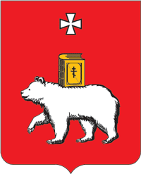
Федеральное государственное бюджетное образовательное учреждение высшего образования
«Пермский государственный гуманитарно-педагогический университет»
при поддержке Администрации города Перми

ПРОГРАММА
III молодежного ЭТНО-ФЕСТА «Нас подружила Пермская земля»
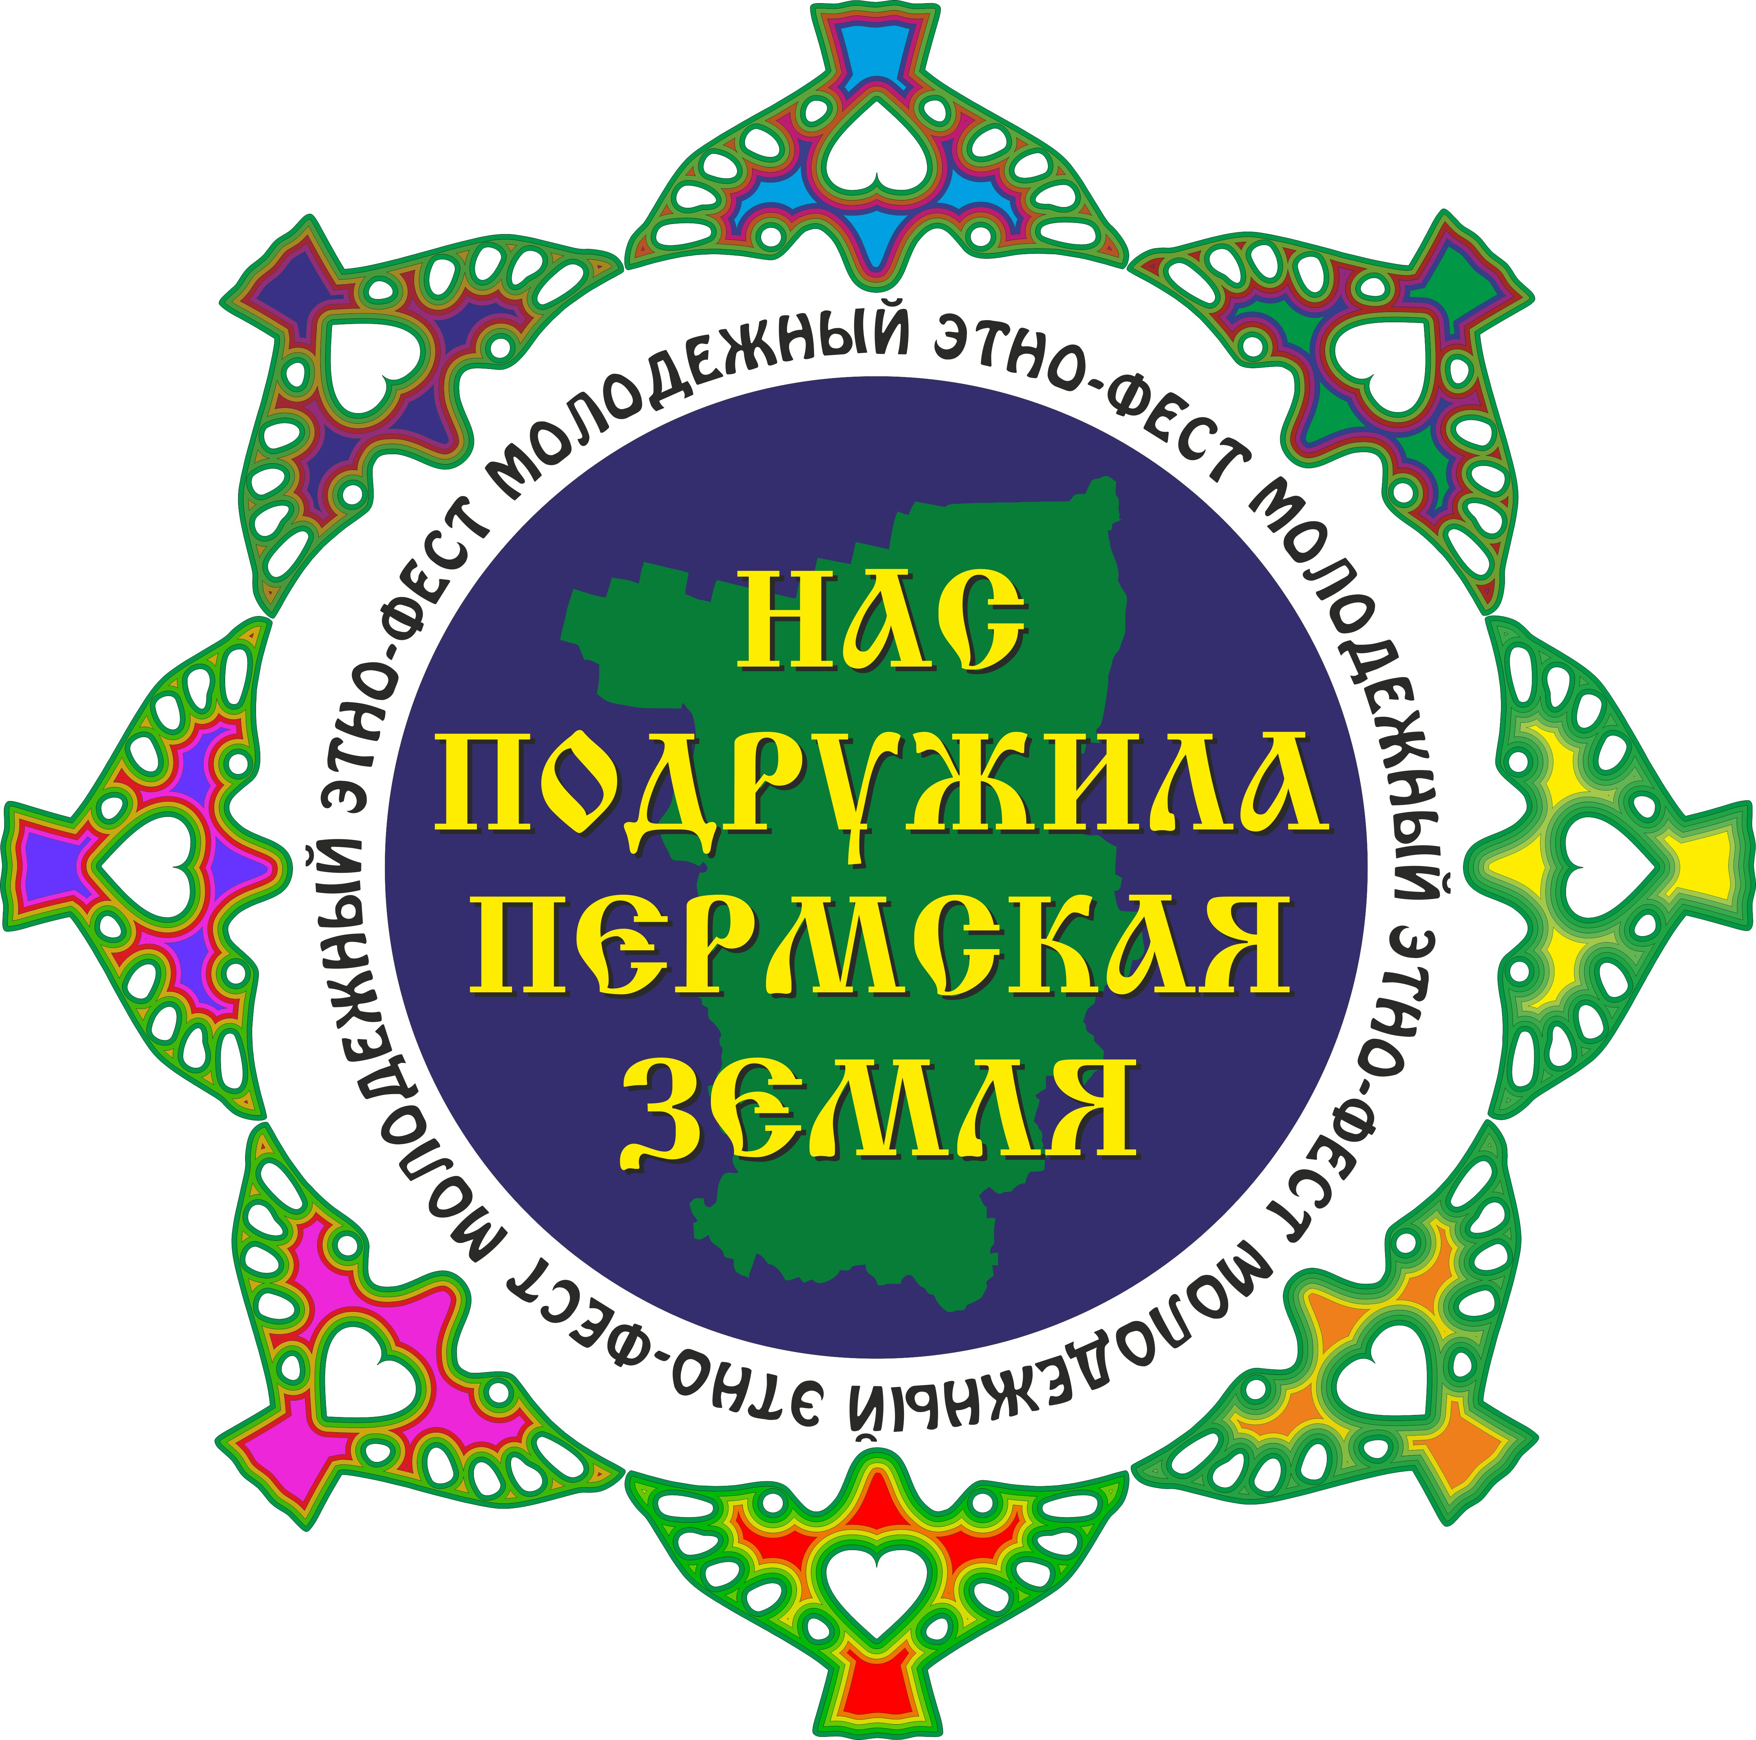
30 октября – 03 ноября 2017 г.*

Место проведения:
Пермский государственный гуманитарно-педагогический университет
(г.Пермь, ул.Пушкина, 42)

30 октября 2017 г. (понедельник)
ДЕНЬ ТВОРЧЕСТВА
Время | Мероприятие | Ссылка на электронную регистрацию
14.30 | Открытие фестиваля.  Флеш-моб «Нас подружила Пермская земля» | Количество участников не ограничено
15.00 | Мастер-класс  «Лепка этно-чаши из глины» | https://goo.gl/forms/tyfa0NROoLjdaLx62  Количество участников ограничено
15.00 | Мастер-класс по изготовлению национальных музыкальных инструментов «Шум дождя» | https://goo.gl/forms/JtEPj0hUl7n0IV4e2  Количество участников ограничено
15.00 | Мастер-класс по изготовлению амулета  «Ловец снов» | https://goo.gl/forms/e0XSLIP99KKml3iE2  Количество участников ограничено
15.00 | Мастер-класс «Изготовление декоративной мандалы» в технике ручного плетения | https://goo.gl/forms/cUTixEF3xPz1CqXm1  Количество участников ограничено
15.00 | Мастер-класс по декупажу деревянных поверхностей «Необычное послание» | https://goo.gl/forms/mgKl7yAs7x4EKSUH3  Количество участников ограничено
16.00 | Мастер-класс «Огонёк»: русские народные игры, танцы, хороводы | https://goo.gl/forms/aTB12llPF49mwt9g2  Количество участников ограничено
17.30 | Мастер-класс по изготовлению оберега  «Народная кукла» | https://goo.gl/forms/ApdQnPdMhFEM47mi1  Количество участников ограничено
17.30 | Мастер-класс по изготовлению национальных костюмов «Этно-бабочка» | https://goo.gl/forms/ODvgEnIwUvKgrJBo2  Количество участников ограничено
17.30 | Мастер-классы по национальным танцам  «Искусство вращения» | https://goo.gl/forms/lbMcfPBu3ktLA2VC2  Количество участников ограничено
17.30 | Мастер-класс по мехенди  «Мандала желаний» | https://goo.gl/forms/F3yBDA1BWeGSVVPD3  Количество участников ограничено
17.30 | Мастер-класс по объемной вышивке лентами «Цветочная фантазия» | https://goo.gl/forms/PX0pnYw9UJRiGbLf1  Количество участников ограничено
17.30 | Мастер-класс по росписи деревянного значка | https://goo.gl/forms/w8Klsd0lkPYnkFni2  Количество участников ограничено
17.30 | Мастер-класс по росписи фарфоровой тарелки «Вдохновение…» | https://goo.gl/forms/0CGDX15ZTIREPjvu2  Количество участников ограничено

31 октября 2017 г. (вторник)
ДЕНЬ СПОРТА
Время | Мероприятие | Ссылка на электронную регистрацию
14.00 | Большой фото-забег  «Многонациональная Пермь» | https://goo.gl/forms/aI1QxpQahb2i35wn1  Количество участников не ограничено
16.00 | Спортивный этно-фитнес марафон  «Нас не догонят» | https://goo.gl/forms/tXm5hcTA0qqpw3Nh1  Количество участников не ограничено
18.00 | Мастер-класс по ирландскому танцу | https://goo.gl/forms/eqqrLPYrOgBg2eL43  Количество участников не ограничено

1 ноября 2017 г. (среда)
ДЕНЬ НАУКИ
Время | Мероприятие | Ссылка на электронную регистрацию
 | Web-олимпиада по истории и культуре народов Прикамья | http://onlinetestpad.com/t/9472a2b6d1b34d8881558531f65f050e  Количество участников не ограничено
15.00 | Научно-практическая конференция «Этнический диалог в моей семье»  Подробности в приложение №2. | https://goo.gl/forms/P8xRzz3Hlm1m5Kxq1  Количество участников не ограничено
17.00 | Интеллектуальная командная викторина  «Стрелка на Каме» | https://goo.gl/forms/6koGkPYahAe6W5GP2  Количество участников не ограничено

2 ноября 2017 г. (четверг)
ДЕНЬ САМОПОЗНАНИЯ
Время | Мероприятие | Ссылка на электронную регистрацию
12.00  14.00 | Интерактивная игра для учащихся начальных классов «Хоровод дружбы» | https://goo.gl/forms/m6rkBDYCL8RCBdnv2  Количество участников ограничено
15.00 | Тренинг психологического творчества  «Узор жизни» | https://goo.gl/forms/c9B2cHRTvTlDudLs2  Количество участников ограничено
15.00 | Тренинг «Моя башня» | https://goo.gl/forms/M5MQmuiK4QkcZRX32  Количество участников ограничено
15.00 | Тренинг «Миф - зеркало души» | https://goo.gl/forms/vLBb1UFq8eZYcZNe2  Количество участников ограничено
по согласованию | Экскурсия в археологический музей ПГГПУ «Один день из жизни древнего человека» | https://goo.gl/forms/qHKXrhfVSXlDozi13  Количество участников ограничено
по согласованию | Экскурсия в обсерваторию и астрономическое наблюдение  Экскурсия платная 150 руб/чел. | https://goo.gl/forms/ix8t0BDJkBkcQAjn2  Количество участников ограничено

3 ноября 2017 г. (пятница)
ДЕНЬ КИНО
Время | Мероприятие | Ссылка на электронную регистрацию
9.30 | Научная лекция в TED-формате «Этнокультурная карта Прикамья» | https://goo.gl/forms/yoKjVSFZJTiJTQCv2  Количество участников не ограничено
10.00 | Участие во Всероссийской акции  «Большой этнографический диктант» | https://goo.gl/forms/GO9Zt97Ospu0Vjtu1  Количество участников не ограничено
15.00 | Медиа-тренинг «Город мечты» | https://goo.gl/forms/bB1lHTFUpcf0pWYY2  Количество участников ограничено
15.00 | Медиа-психологический тренинг раскрытия личностного ресурса «Смотреть и видеть» | https://goo.gl/forms/nsR26AhjOIDJcgTA3  Количество участников ограничено
15.00 | Медиапрактика «От фильма к жизни» | https://goo.gl/forms/IuHBW4AtlUBInK693  Количество участников не ограничено
18.00 | Церемония награждения участников фестиваля III молодежного ЭТНО-ФЕСТА «Нас подружила Пермская земля» | Количество участников не ограничено
В программе возможны изменения.

Приложение № 2

Научно-практическая конференция «Этнический диалог в моей семье»
https://goo.gl/forms/P8xRzz3Hlm1m5Kxq1
1 ноября 2017 г.

Формат работы конференции предполагает несколько тематических направлений:
«Моя многонациональная семья». В рамках направления участникам предлагается подготовить доклады, посвященные этнической принадлежности и происхождению членов семьи. Доклад может освящать такие вопросы как: происхождение фамилии, этнические корни семьи, интересные факты из этнической истории семьи и др.

«Национальные традиции моей семьи». Направление предполагает презентацию сохранившихся в семье этнических традиций: праздники, обряды, кухня, фольклор (сказки, песни, пословицы, поговорки).

«Этнический диалог в моей семье». Направление ориентировано на описание опыта межэтнического взаимодействия внутри полиэтнических семей: преодоление «языкового барьера», сочетание традиций и ценностей, варианты межэтнической интеграции, биэтничность и билингвизм, проблемы национального самоопределения, выбор мировоззрения.

«Исторические корни моей семьи». В рамках направления могут быть представлены доклады об истории семьи, ее «исторической родины», сохранении памяти об «исторической родине», истории переселений и освоения на новых территориях, сохранении связи с родственниками.

Доклады могут быть представлены в следующих формах:
1. устное выступление;
2. видеофильм;
3. фото-презентация;
4. генеалогическое древо;
5. творческая самопрезентация;
6. интервью;

Общая продолжительность выступления не более 7 минут.
Возможно соавторство.

Критерии оценки:
1. Научная достоверность – 3 балла
2. Глубина научного поиска – 3 балла
3. Культура подачи материала – 2 балла
4. Свободное владение темой (ответы на вопросы) – 3 балла
5. Оригинальность презентации материала – 3 балла
6. Соблюдение регламента выступления – 1 балл.

По итогам выступлений все участники получат сертификаты, авторы лучших работ получат дипломы и памятные подарки от дирекции фестиваля.

